COMUNICATO STAMPA


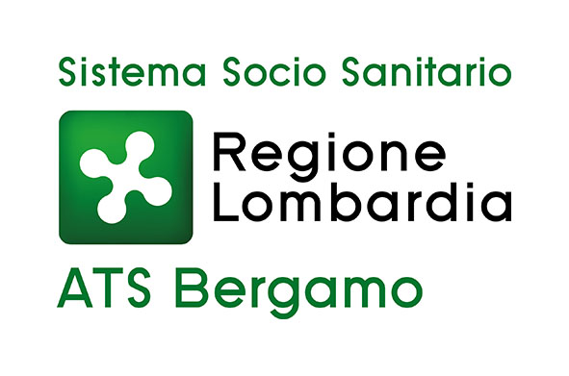

ATS BERGAMO E VOLLEY BERGAMO 1991 ASSIEME PER LA CAMPAGNA
“SCREENING, PERCHE’ ASPETTI ? “

Bergamo, 5 ottobre 2023 –

Il 7 ottobre due eventi, apparentemente distanti, iniziano un percorso che li accomuna.

Quel giorno si avviano la fase autunnale della Campagna di Comunicazione Screening 2023 di ATS Bergamo e il Campionato italiano di serie A di pallavolo femminile, che vede Volley Bergamo 1991 impegnata nella corsa scudetto.

In questo senso, la pluriennale collaborazione tra ATS Bergamo e Volley Bergamo 1991 è un binomio vincente, e il volano è la testimonianza delle atlete le quali, con il loro esempio e prestando i loro volti alla Campagna di Comunicazione di ATS, con l’incipit “CancroZero”, vogliono raggiungere tutti i cittadini con un messaggio tanto semplice quanto positivo: presentati all’appuntamento dello Screening !

Ognuno di noi ha la possibilità di fare la sua parte nel prevenire diverse malattie, oltre alla diagnosi precoce: adottando stili di vita sani, praticando Sport e facendo movimento. Soprattutto..

Non gettare quella lettera ! Quando ricevi l’invito allo Screening, ricorda l’importanza e l’efficacia della diagnosi precoce e che dietro quell’appuntamento già fissato, gratuito e senza necessità di impegnativa ci sono la competenza dei professionisti del nostro Sistema Sanitario Nazionale e una macchina organizzativa rodata e capace, in caso di necessità, di prendere in carico direttamente l’assistito con un rapporto one-to-one.

Ottobre è anche il “mese in rosa” della Prevenzione del tumore al seno, ricco di iniziative di sensibilizzazione anche sul territorio bergamasco.

Segui ATS Bergamo e Volley Bergamo 1991 sui social e condividi l’obiettivo comune della sensibilizzazione verso l’adesione agli Screening oncologici, senza dimenticare un “forza Volley Bergamo!”
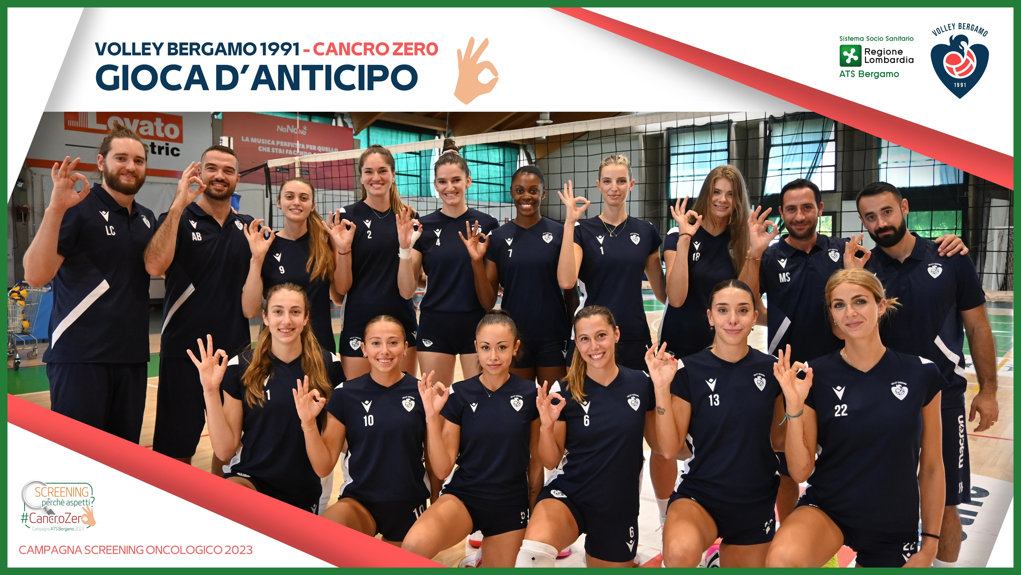

CONTATTI STAMPA
ufficio.stampa@ats-bg.it
334 6661086
Canale Telegram ATS Bergamo: https://t.me/ATSbg
Seguici anche su Facebook - Instangram - YouTube - Linkedin

